新 书 推 荐

中文书名：《美丽新“工作场所”：构建高效、健康、安全的企业组织》
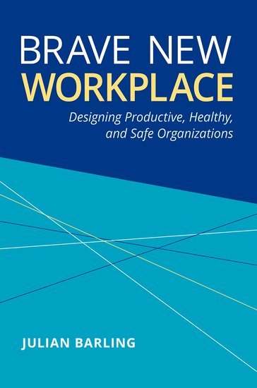
英文书名：Brave New Workplace: Designing Productive, Healthy, and Safe Organizations
作 者：Julian Barling
出 版 社：Oxford University Press
代理公司：ANA/Leah
出版时间：2023年3月
代理地区：中国大陆、台湾
页 数：272页
审读资料：电子稿
类 型：经管

内容简介：

疫情之后，企业组织有必要与员工一起转型，并迎接新的工作方式。虽然无法预测哪些变革会成功，但领导者必须面对的问题是——高效、健康和安全的组织应该是什么样子？如何构建？

在这本书中，作者朱利安·巴林认为，我们应该专注于创造员工可以蓬勃发展的工作环境，而不是依靠员工的心理弹性来承受困难的工作条件。巴林综合了亚伯拉罕·马斯洛（Abraham Maslow）、弗雷德·赫茨伯格（Fred Herzberg）和理查德·哈克曼（Richard Hackman）等学者几个世纪以来的研究，确定了建立完美工作场所的关键七个要素：高质量的领导力、自主性、归属感、公平性、成长性、意义和安全。在整本书中，各章涉及影响当今企业组织构建和发展的紧迫问题，例如应对危机（如应对COVID-19新冠疫情的影响）以及性别差异对人们工作场所体验的影响。巴林指出，从长远来看，即使是微小的变化会产生很大的不同——特别是在最艰难的时期——并且需要有效的、基于证据的干预措施来实现富有成效、健康和安全的工作。

销售亮点：

- 关于构建高效、健康和安全企业组织的七个关键驱动因素：高质量的领导力、自主性、归属感、公平性、成长和发展、有意义的工作、安全工作。
- 考虑以种族和性别平等、当地人和气候危机为中心的社会运动对未来工作场所的影响。
- 利用一个多世纪的研究来指导我们如何构建高效、健康和安全的企业组织。
- 阐明微小的改变可以在生产力、健康和安全的工作中产生有意义的差异。

作者简介：

朱利安·巴林（Julian Barling）是皇后大学的杰出大学教授，也是史密斯商学院的博登领导力主席。巴林博士在研究和教学方面获得了许多奖项：2001年的国家商业教育领袖奖和2008年女王大学研究生监督卓越奖。巴林博士写了许多书，包括《领导力的科学》（The Science of Leadership）。他于2002年当选为加拿大皇家学会会员，并且是其他几个国际研究学会的会员。

全书目录：

第1章 美丽新工作场所
第2章 领导力
第3章 自治
第4章 归属感
第5章 公平
第6章 成长
第7章 意义
第8章 安全
第9章 迈向健康、安全和高效的新工作场所

感谢您的阅读！
请将反馈信息发至：版权负责人
Email：Rights@nurnberg.com.cn
安德鲁·纳伯格联合国际有限公司北京代表处
北京市海淀区中关村大街甲59号中国人民大学文化大厦1705室, 邮编：100872
电话：010-82504106, 传真：010-82504200
公司网址：http://www.nurnberg.com.cn
书目下载：http://www.nurnberg.com.cn/booklist_zh/list.aspx
书讯浏览：http://www.nurnberg.com.cn/book/book.aspx
视频推荐：http://www.nurnberg.com.cn/video/video.aspx
豆瓣小站：http://site.douban.com/110577/
新浪微博：安德鲁纳伯格公司的微博_微博 (weibo.com)
微信订阅号：ANABJ2002


